ΣΥΜΠΛΗΡΩΣΗ ΧΡΟΝΟΔΙΑΓΡΑΜΜΑΤΟΣ
ΣΕΝΑΡΙΟ 3 (e-me)

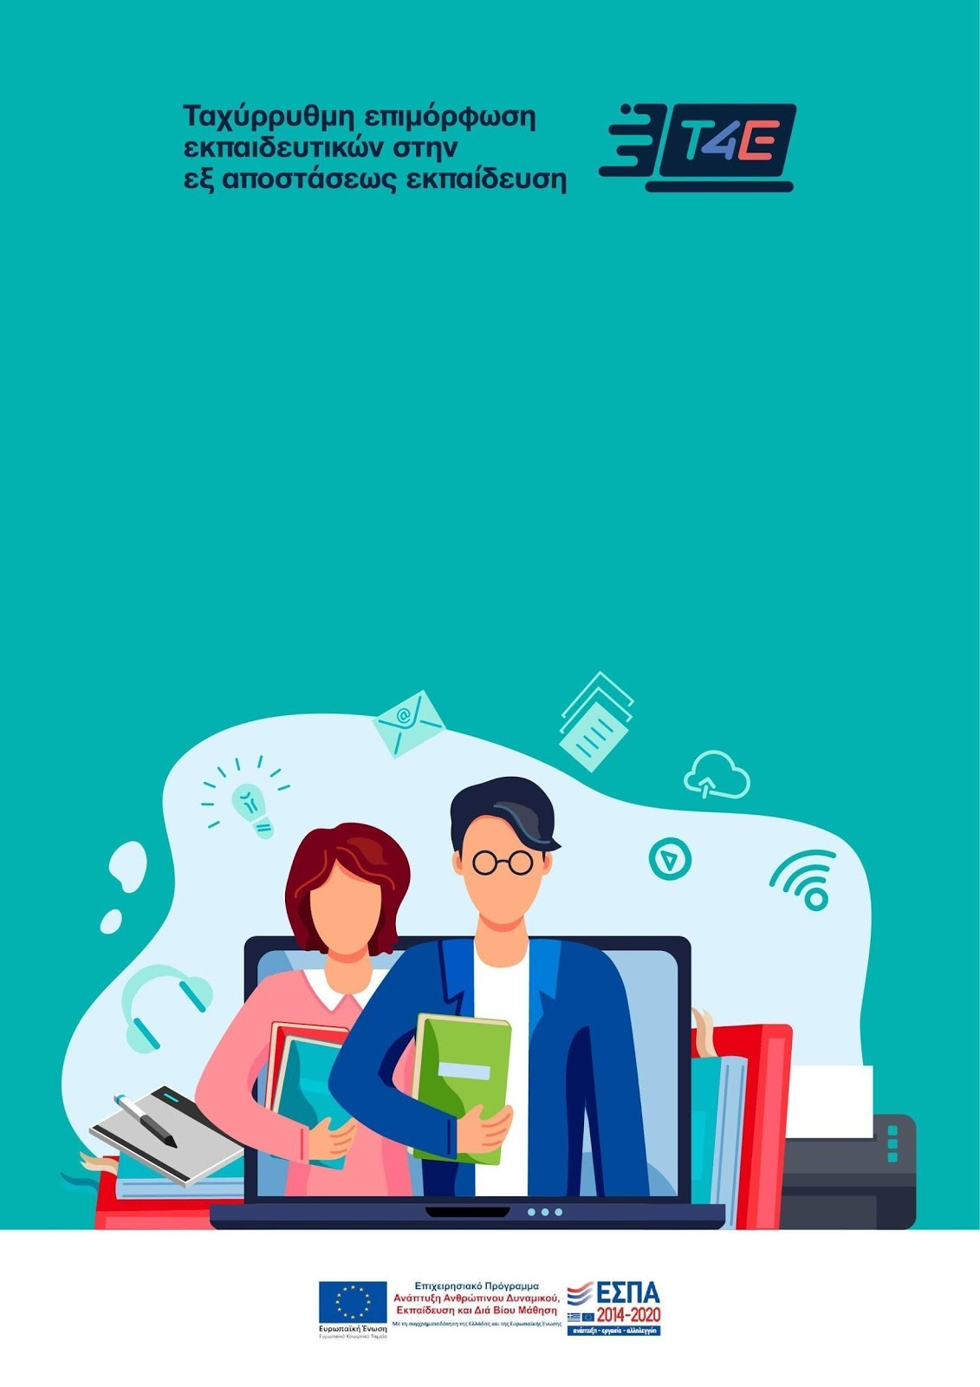

ΣΥΜΠΛΗΡΩΣΗ ΧΡΟΝΟΔΙΑΓΡΑΜΜΑΤΟΣ
ΣΕΝΑΡΙΟ 3 (e-me)

Σχεδιασμός Σεναρίου-Συμπλήρωση Χρονοδιαγράμματος
Στο πλαίσιο αυτής της δραστηριότητας, καλείστε
- Να μελετήσετε το σχετικό αρχείο (PDF) του Σεναρίου 3
- Να επισκεφτείτε την Κυψέλη με το «στημένο» σενάριο και
- Να συμπληρώσετε τα στοιχεία που λείπουν στο παρακάτω πίνακα.
Το συμπληρωμένο πινακάκι θα πρέπει να το υποβάλετε ως εργασία στο περιβάλλον εργασιών των e-me Assignments.

Καλή δύναμη για τη συνέχεια, Καλή επιτυχία!

Χρονοδιάγραμμα
ΒΗΜΑΤΑ  ΧΡΟΝΙΚΗ ΔΙΑΡΚΕΙΑ | ΤΕΧΝΙΚΕΣ ΔΙΔΑΣΚΑΛΙΑΣ | ΠΕΡΙΓΡΑΦΗ | ΕΡΓΑΛΕΙΑ ΤΗΛΕΚΠΑΙΔΕΥΣΗΣ
A΄ ΦΑΣΗ  ΑΣΥΓΧΡΟΝΗ  Εκτιμώμενη διάρκεια _20λ_ | Ανακοινωση  ___________  Ανάρτηση-  Συζήτηση  ___________  Παιχνίδια | Ενημερώνουμε τους μαθητές για τους στόχους, το περιεχόμενο και τις δραστηριότητες που πρέπει να ολοκληρώσουν πριν τη σύγχρονη. Στη φάση αυτή πραγματοποιούνται μαθησιακές διεργασίες που αφορούν στην εισαγωγή και επεξεργασία νέων πληροφοριών/γνώσεων. | e-me  ___________  - Τοίχος  - Ανακοίνωση  - …………………..  - …………………..  - …………………..  - …………………..  ___________  - …………………..  - …………………..  - …………………..  - …………………..  - …………………..
Β΄ΦΑΣΗ - ΣΥΓΧΡΟΝΗ (Βλ. Σελ. 11-12 του Σεναρίου 3)
Γ΄ΦΑΣΗ  ΑΣΥΓΧΡΟΝΗ  Εκτιμώμενη διάρκεια _30Λ_ | Άσκηση κλειστού τύπου  Ακουστική Κατανόηση  Γραμματική κατανόηση  Κουίζ αυτοαξιολόγησης | Αναθέτουμε στους μαθητές δύο ασκήσεις αυτοαξιολόγησης κλειστού τύπου με αυτόματη ανατροφοδότηση. Τέλος, αναθέτουμε μία ατομική ή ομαδική εργασία για την οποία στέλνουμε ανατροφοδότηση μετά την πραγματοποίησή της.  Στο βήμα αυτό πραγματοποιούνται μαθησιακές διεργασίες που αφορούν στην εμπέδωση, στην εφαρμογή νέων γνώσεων, στην παρακολούθηση της πορείας, στον αναστοχασμό, στην αξιολόγηση. | e-me  ___________  - Ασκήσεις.  - Κουίζ  ___________  ___________  ___________  ___________

Επιστημονικά & Ακαδημαϊκά Υπεύθυνη
- Θωμαή Αλεξίου, Αναπληρώτρια Καθηγήτρια, Τμήμα Αγγλικής Γλώσσας & Φιλολογίας, Αριστοτέλειο Πανεπιστήμιο Θεσσαλονίκης
Συγγραφείς
- Ευαγγελία Καραγιάννη, Διδάκτωρ του Εθνικού και Καποδιστριακού Πανεπιστημίου Αθηνών στην Επαγγελματική Ανάπτυξη των Εκπαιδευτικών και τη Διδακτική της Αγγλικής Γλώσσας
- Στέλιος Μαρκαντωνάκης, Διδάκτωρ του Εθνικού και Καποδιστριακού Πανεπιστημίου Αθηνών στην Αξιοποίηση των ΤΠΕ στη Διδακτική της Γαλλικής Γλώσσας
- Ευαγγελία (Γκέλη) Μανούσου, Διδάκτωρ του Ελληνικού Ανοικτού Πανεπιστημίου στην Ανοικτή και εξ Αποστάσεως Εκπαίδευση

Συντελεστές
Για τον σχεδιασμό, την ανάπτυξη και την υλοποίηση του προγράμματος σε σχολικά περιβάλλοντα», συνεργάστηκαν με διακριτούς ρόλους οι φορείς:
- Πανεπιστήμιο Πειραιώς
- Εθνικό και Καποδιστριακό Πανεπιστήμιο Αθηνών
- Αριστοτέλειο Πανεπιστήμιο Θεσσαλονίκης
- Πανεπιστήμιο Δυτικής Μακεδονίας
- Διεθνές Πανεπιστήμιο της Ελλάδος
- Πανεπιστήμιο Δυτικής Αττικής
- Πανεπιστήμιο Πελοποννήσου
- ΙΤΥΕ-Διόφαντος
 | 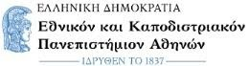 |  | 
 |  |  | 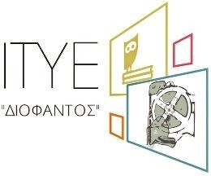
Υπό την εποπτεία του Υπουργείου Παιδείας και Θρησκευμάτων.


Άδεια χρήσης
Creative Commons Attribution-NonCommercial-ShareAlike Greece 3.0 (http://creativecommons.org/licenses/by-nc-sa/3.0/)
Το παρόν Μαθησιακό Αντικείμενο χορηγείται με άδεια 'Creative Commons Attribution-NonCommercial-ShareAlike Greece 3.0' (CC-BY-NC-SA v3.0 GR). Δηλαδή, αυτό διατίθεται για ελεύθερη χρήση, αναπαραγωγή, αναδιανομή, παρουσίαση και αξιοποίηση, με την προϋπόθεση να μην υπάρχει πρόθεση εμπορικής εκμετάλλευσης. Απαιτείται αναφορά του δημιουργού, ή του δικαιούχου της άδειας. Οποιοδήποτε παράγωγο έργο μπορεί να διανεμηθεί μόνο με την ίδια ή παρόμοια άδεια.


Η Πράξη «Ταχύρρυθμης Επιμόρφωσης Εκπαιδευτικών στην Εξ Αποστάσεως Εκπαίδευση» (ολιστική προσέγγιση)» με Κωδικό ΟΠΣ 5070524 ΤΟΥ ΕΠΙΧΕΙΡΗΣΙΑΚΟΥ ΠΡΟΓΡΑΜΜΑΤΟΣ «ΑΝΑΠΤΥΞΗ ΑΝΘΡΩΠΙΝΟΥ ΔΥΝΑΜΙΚΟΥ ΕΚΠΑΙΔΕΥΣΗ ΚΑΙ ΔΙΑ ΒΙΟΥ ΜΑΘΗΣΗ 2014-2020» συγχρηματοδοτείται από την Ελλάδα την Ευρωπαϊκή Ένωση (Ευρωπαϊκό Κοινωνικό Ταμείο).

